Refｌectの使い方 簡単マニュアル
２０２１．１２月現在の画面や情報です。実際の画面と異なる場合があります。

注意：Reflect が利用できるのは「クラス」チームのみです。他のチーム (PLC、スタッフ、その他) で作成したチームでは利用できません。

- 管理者になっているチームで、Reflect のアプリを追加します。
〔新しい投稿〕の〔…〕からアプリを検索して〔Reflect〕を追加します。
もしくは、左側バーの〔…〕から、アプリを検索して〔Reflect〕を追加します。
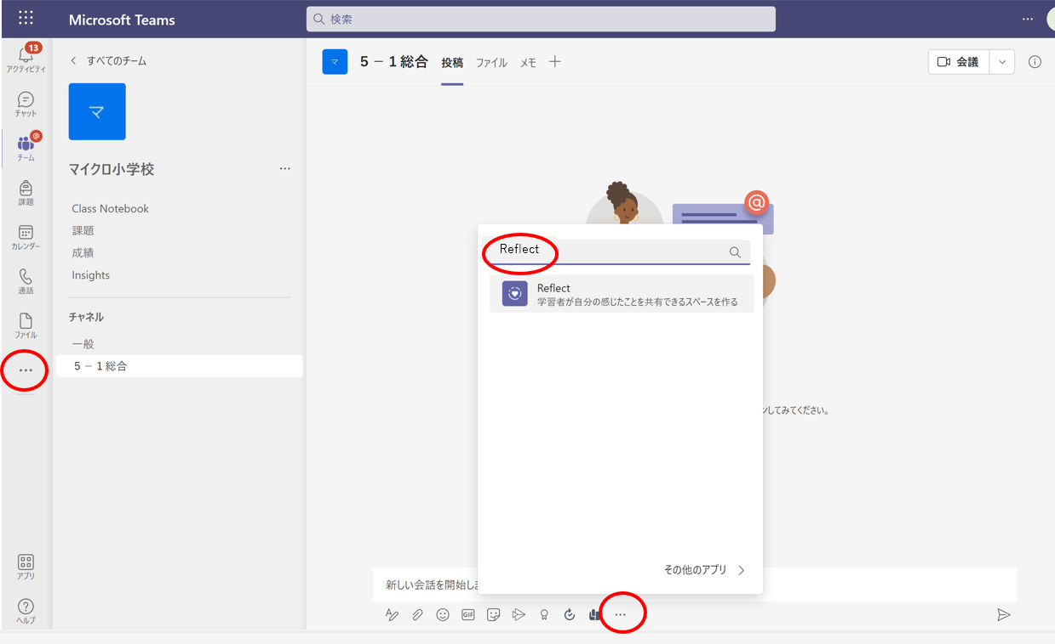
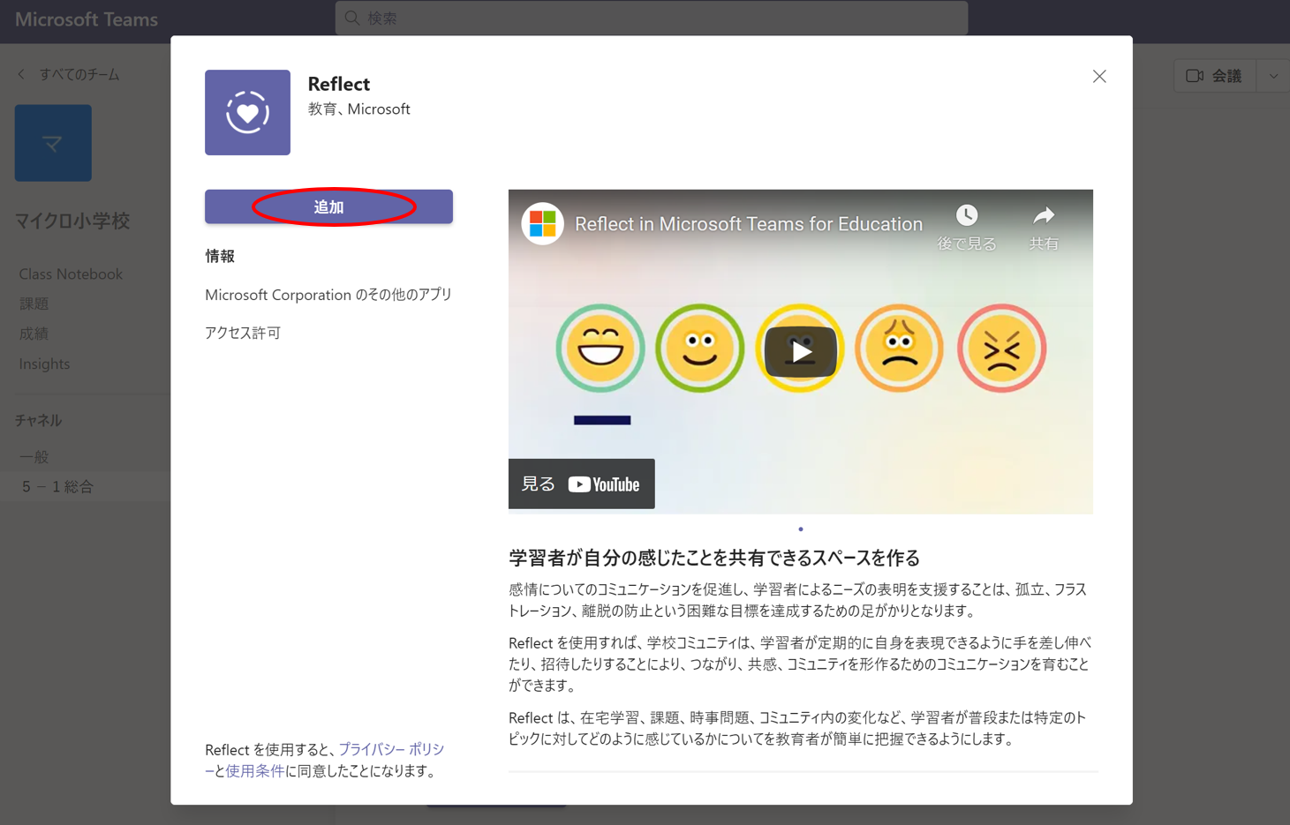
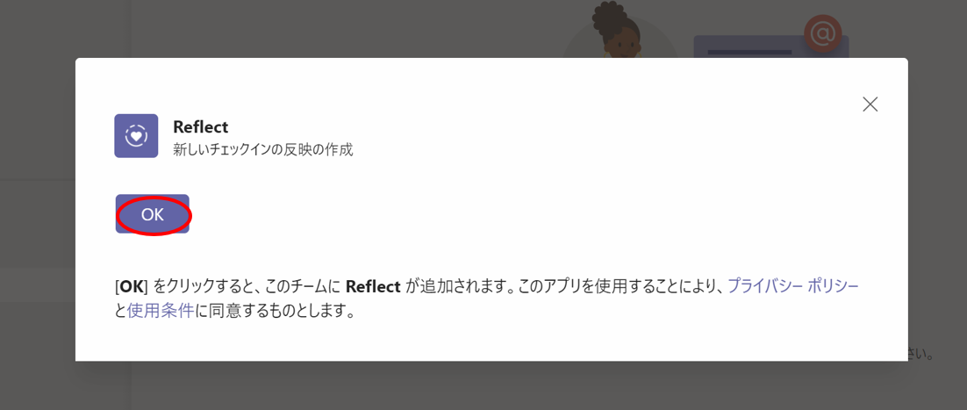
アプリを追加すると、投稿の一覧に追加されます。

- Reflectを使って質問を作成してみます。
新しい投稿から、Reflect を選択します。
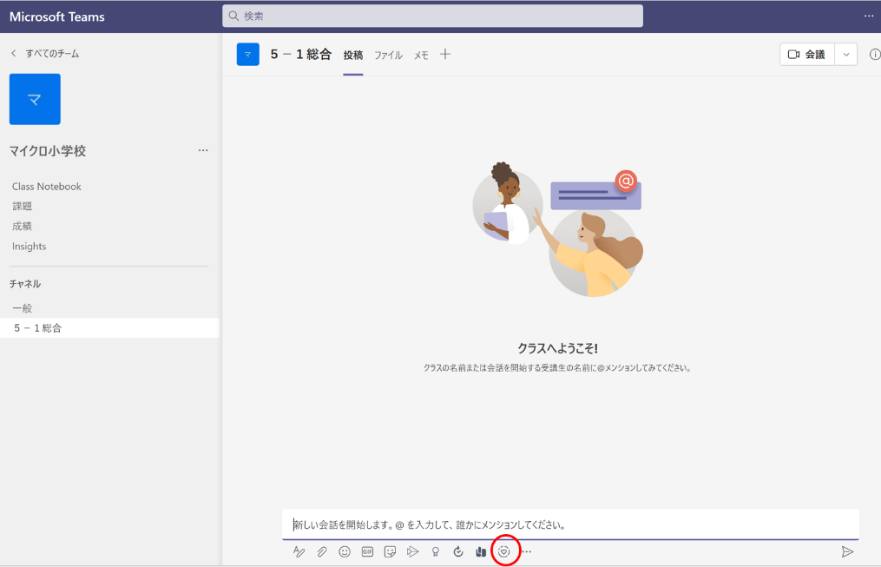
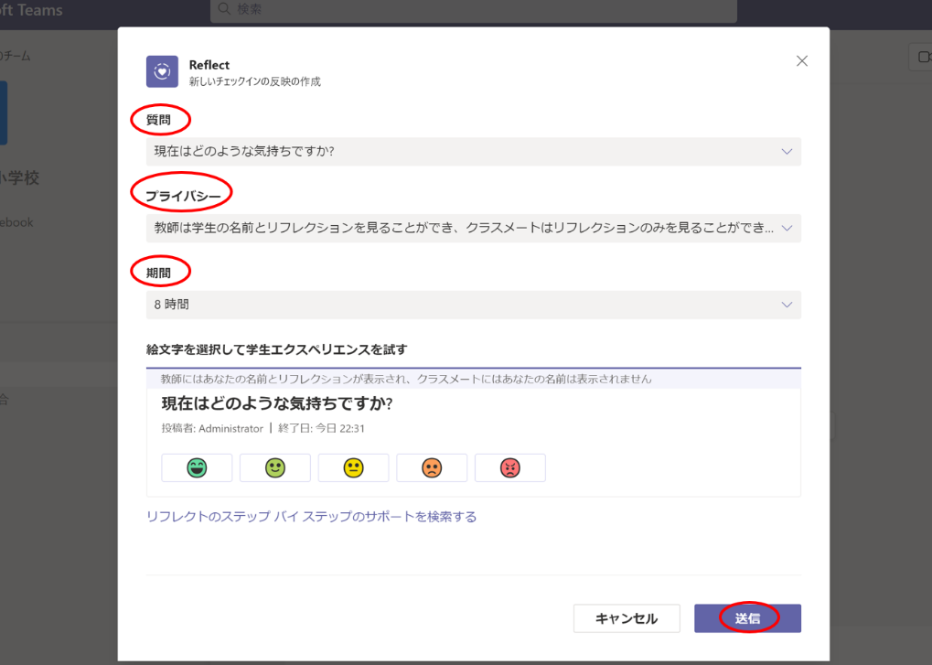
〔質問〕をプルダウンから選択します。
〔プライバシー〕で、児童・生徒のReflectの回答を他の児童・生徒が閲覧できるかどうかを選択します。
〔期間〕で回答の締切を設定します。
〔送信〕で、チーム全員に質問が送られます。
※ここでは子どもたちの画面でどのように表示されるかも確認することができます。

児童・生徒の画面（質問に回答する）
- 先生から送られた質問があると以下のような表示になります。
〔参照〕もしくは顔文字マークから回答します。
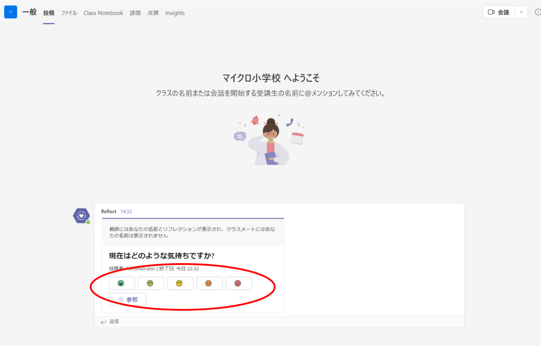
- 質問の回答を選択して、送信ボタンを押します
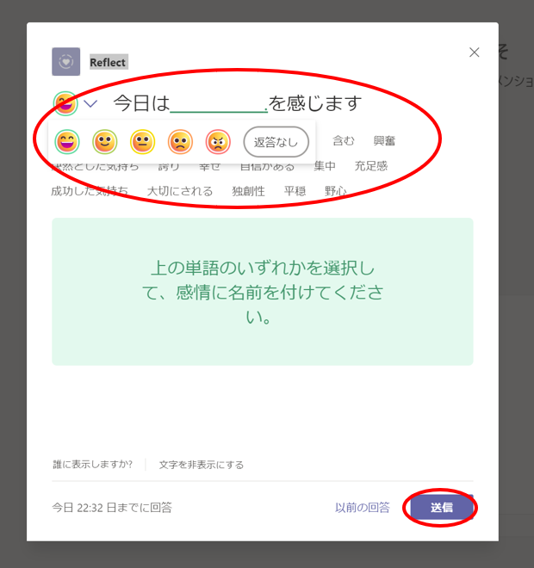
先生の画面（児童・生徒からの回答を確認する）
- Reflect の質問を出したチャネルの該当の投稿〔参照〕から、児童・生徒の回答状況が確認できます。
未回答のメンバーもわかります。

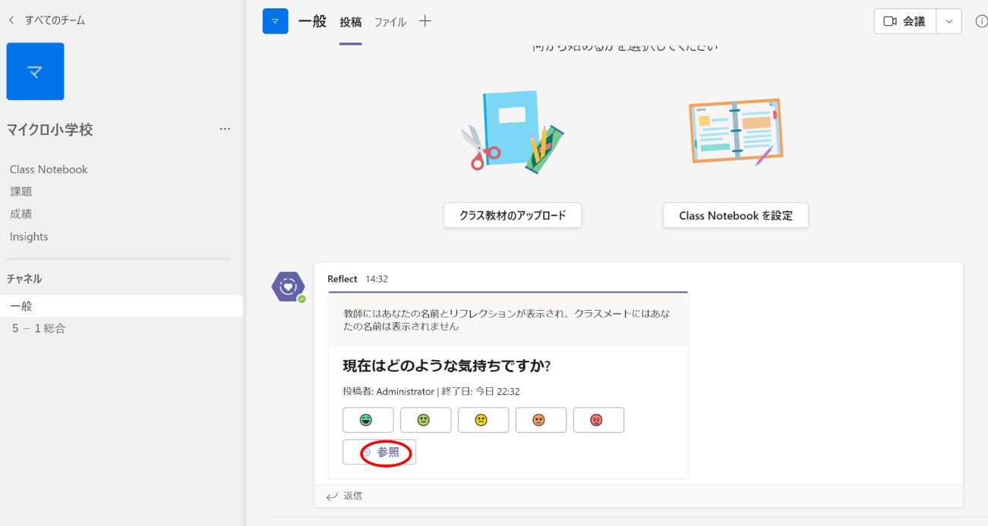
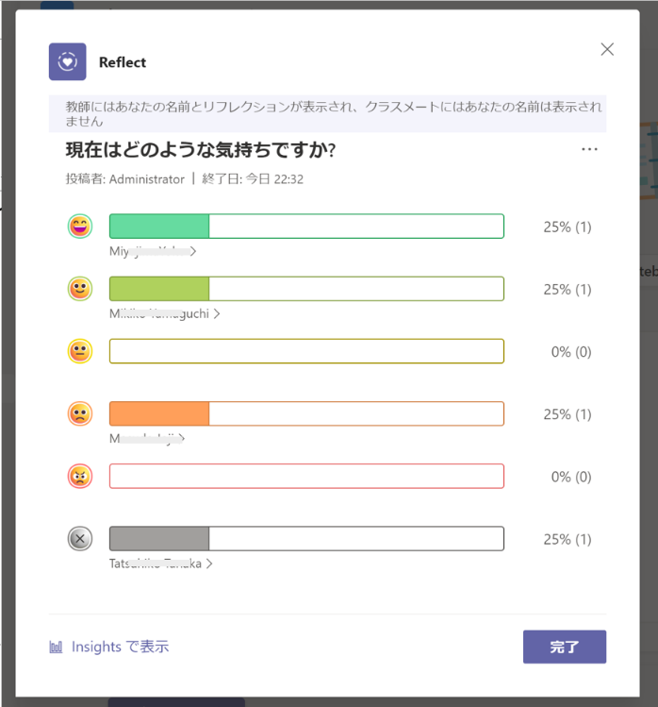

- インサイトからも確認できます。インサイトでは、毎日同じ質問をした場合の日毎のデータを
見ることで児童・生徒の感情の変化を確認できます。
